

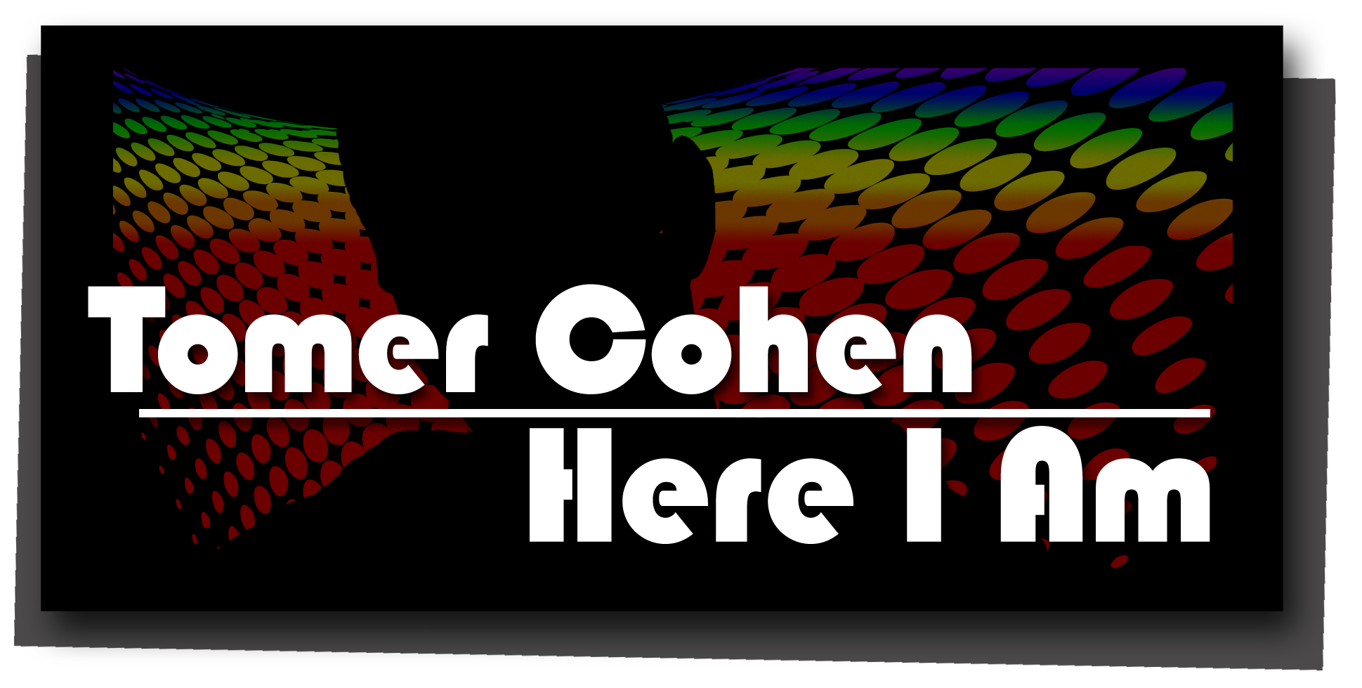

תומר כהן, שם חדש ומסקרן בז'אנר הפופ הישראלי !

'Here I Am' - סינגל רביעי לוהט
הראשון בשפה האנגלית
מתוך אלבום הבכורה 'לא עוצר כאן'
מילים ולחן: תומר כהן עיבוד והפקה מוסיקלית: שלומי לוי

תומר כהן, זמר- יוצר, הכותב ומלחין את שיריו באנגלית.
את חלקם מתרגם לעברית תוך הגשה מלאת רגש ודיוק ווקאלי של יכולותיו הקוליות המרשימות.

'Here I Am' שיר קצבי וסוחף שראוי להפוך ללהיט עולמי !

השיר לקוח מאלבום הבכורה פרי עטו של תומר כהן ובו שירים באנגלית ובעברית במרקם פופ קצבי בשילוב מוסיקה אלקטרונית.

לשיר 'Here I Am' הופק קליפ צעיר ותוסס ברמת הפקה המותאמת לMTV- , המדגיש את יכולותיו הבימתיות של תומר כהן ואת רוח אלבום הבכורה.

ב- 17/2 התקיימה הופעת בכורה חגיגית לצאת הסינגל והקליפ
במועדון 'השלאגזנה' שבתל אביב ('הפינגווין' לשעבר) במסגרת ליין ה-MADZOO התל אביבי.

תומר כהן שר במספר שפות, ומופיע בחו"ל עוד משנת 2000, שם זכה בתחרות שירה בצרפתית בפריז במקום הראשון.

'Here I Am'
הוא צעד נוסף המבטא את נחישותו של תומר ליעד אותו מסמן (!)
הכרה כזמר בינלאומי.

האזנה נעימה
סיניה E.M - יחסי ציבור

